Person: Unvollständiger Bestellauftrag
Entfernen eines unvollständigen Änderungsauftrags, wenn die Änderung nicht benötigt wird
- Wählen Sie Beschaffung aus.
- Klicken Sie auf Bestellanforderungen (neu).
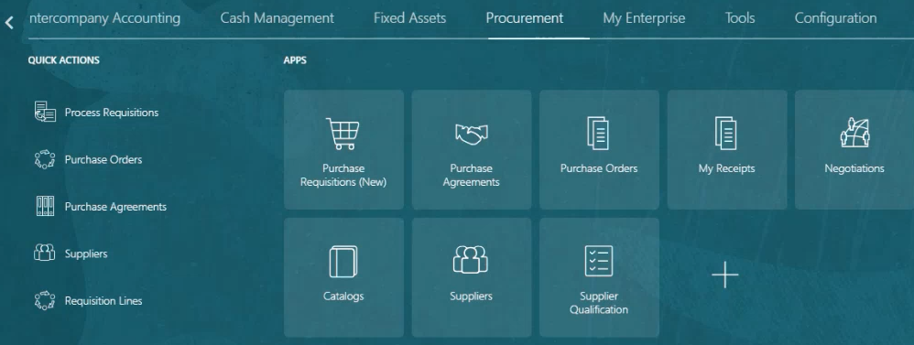
1
2

- Wählen Sie Meine Anforderungen aus.
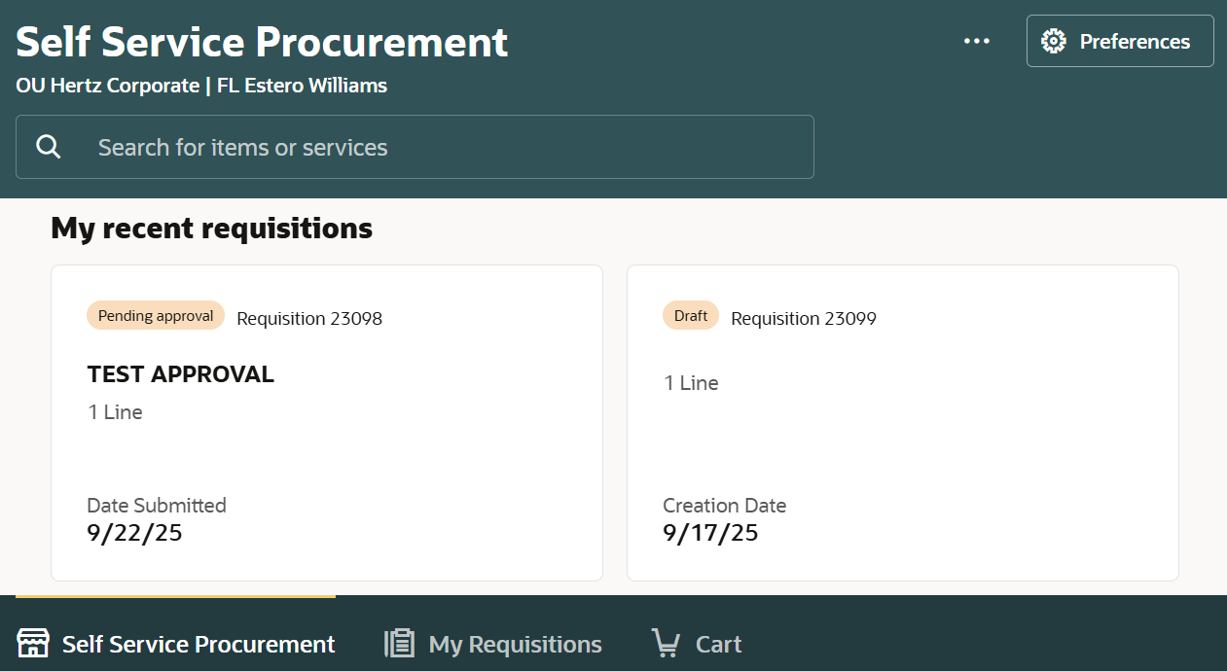
3

- Suchen Sie in der Suchleiste nach der Bestellanforderung.
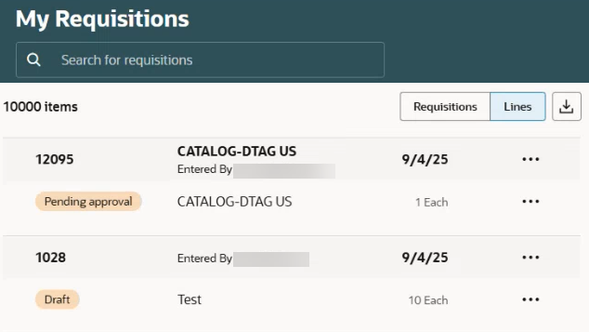
4

- Wählen Sie die Auslassungspunkte (drei Punkte) aus.
- Wählen Sie Bearbeiten aus.
Hinweis: Sie können den Status Unvollständig als Änderungsauftrag zur ausstehenden Übermittlung sehen.
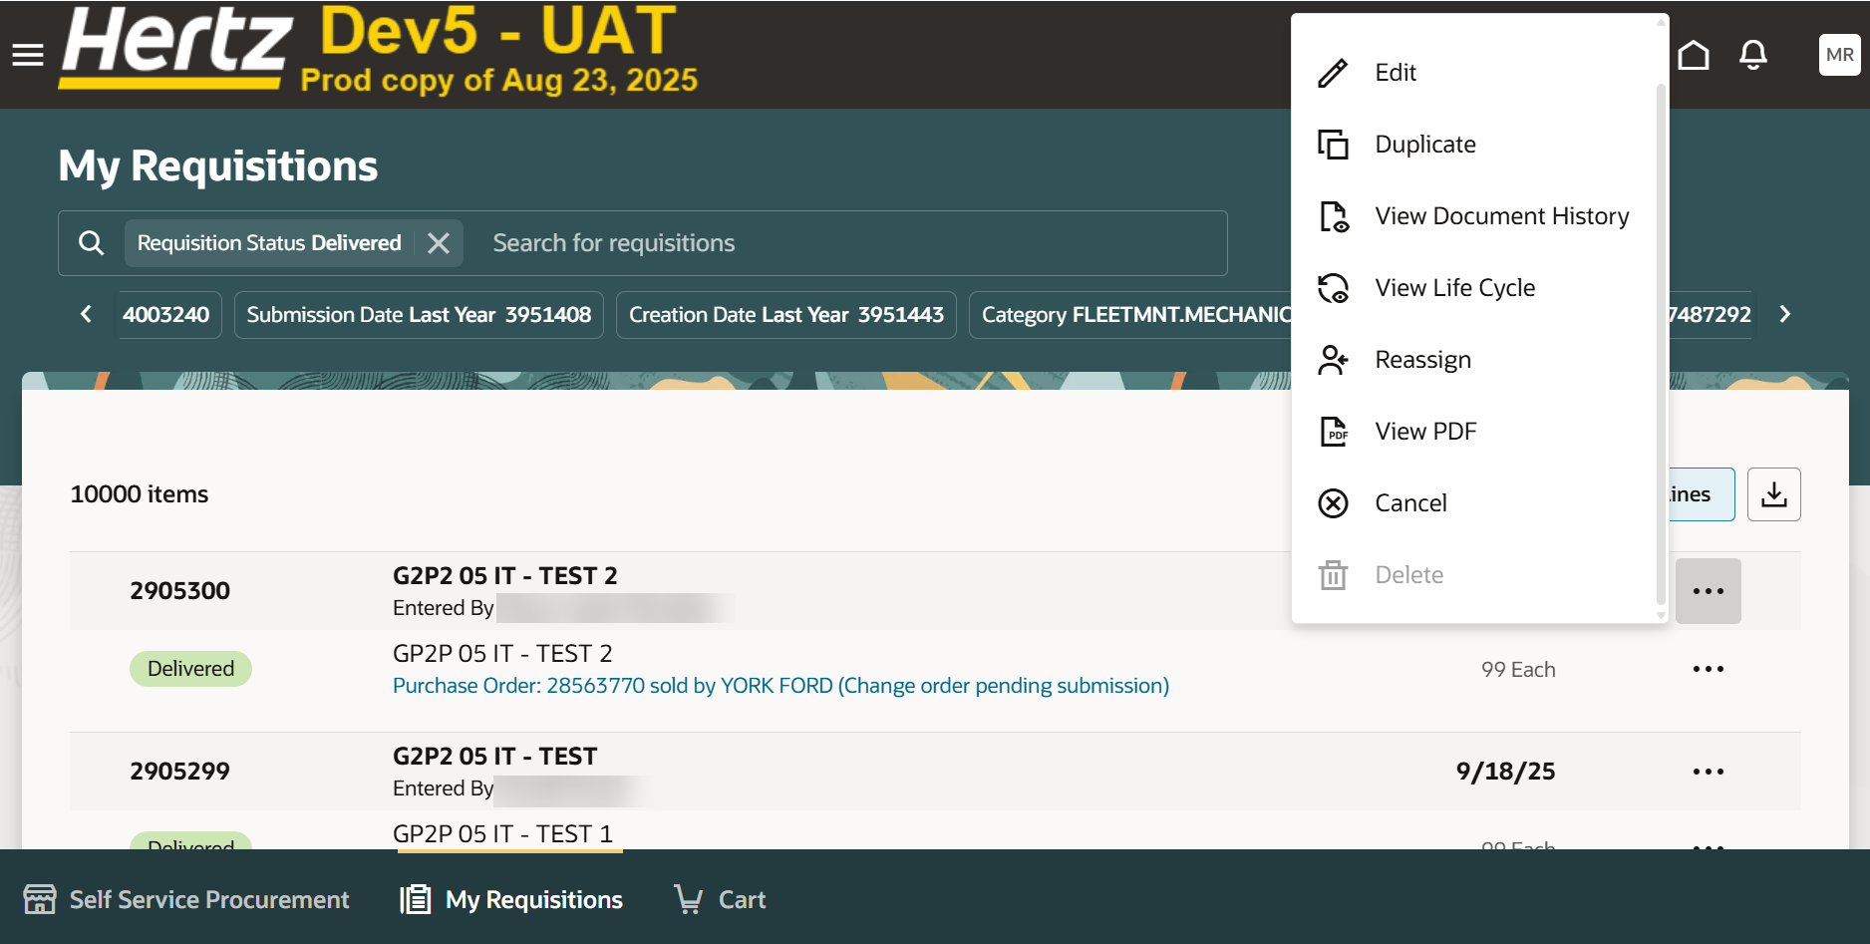
6
5

- Wählen Sie Löschen aus.
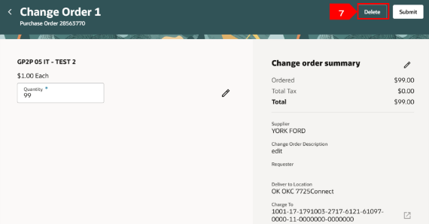
- Wählen Sie Löschen aus.
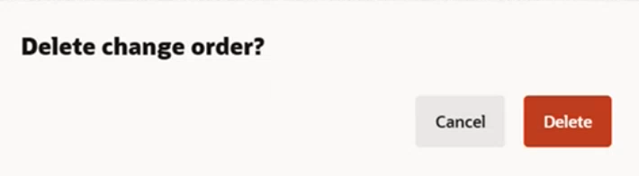
8

Damit ist der Prozess für unvollständigen Bestellauftrag abgeschlossen .

